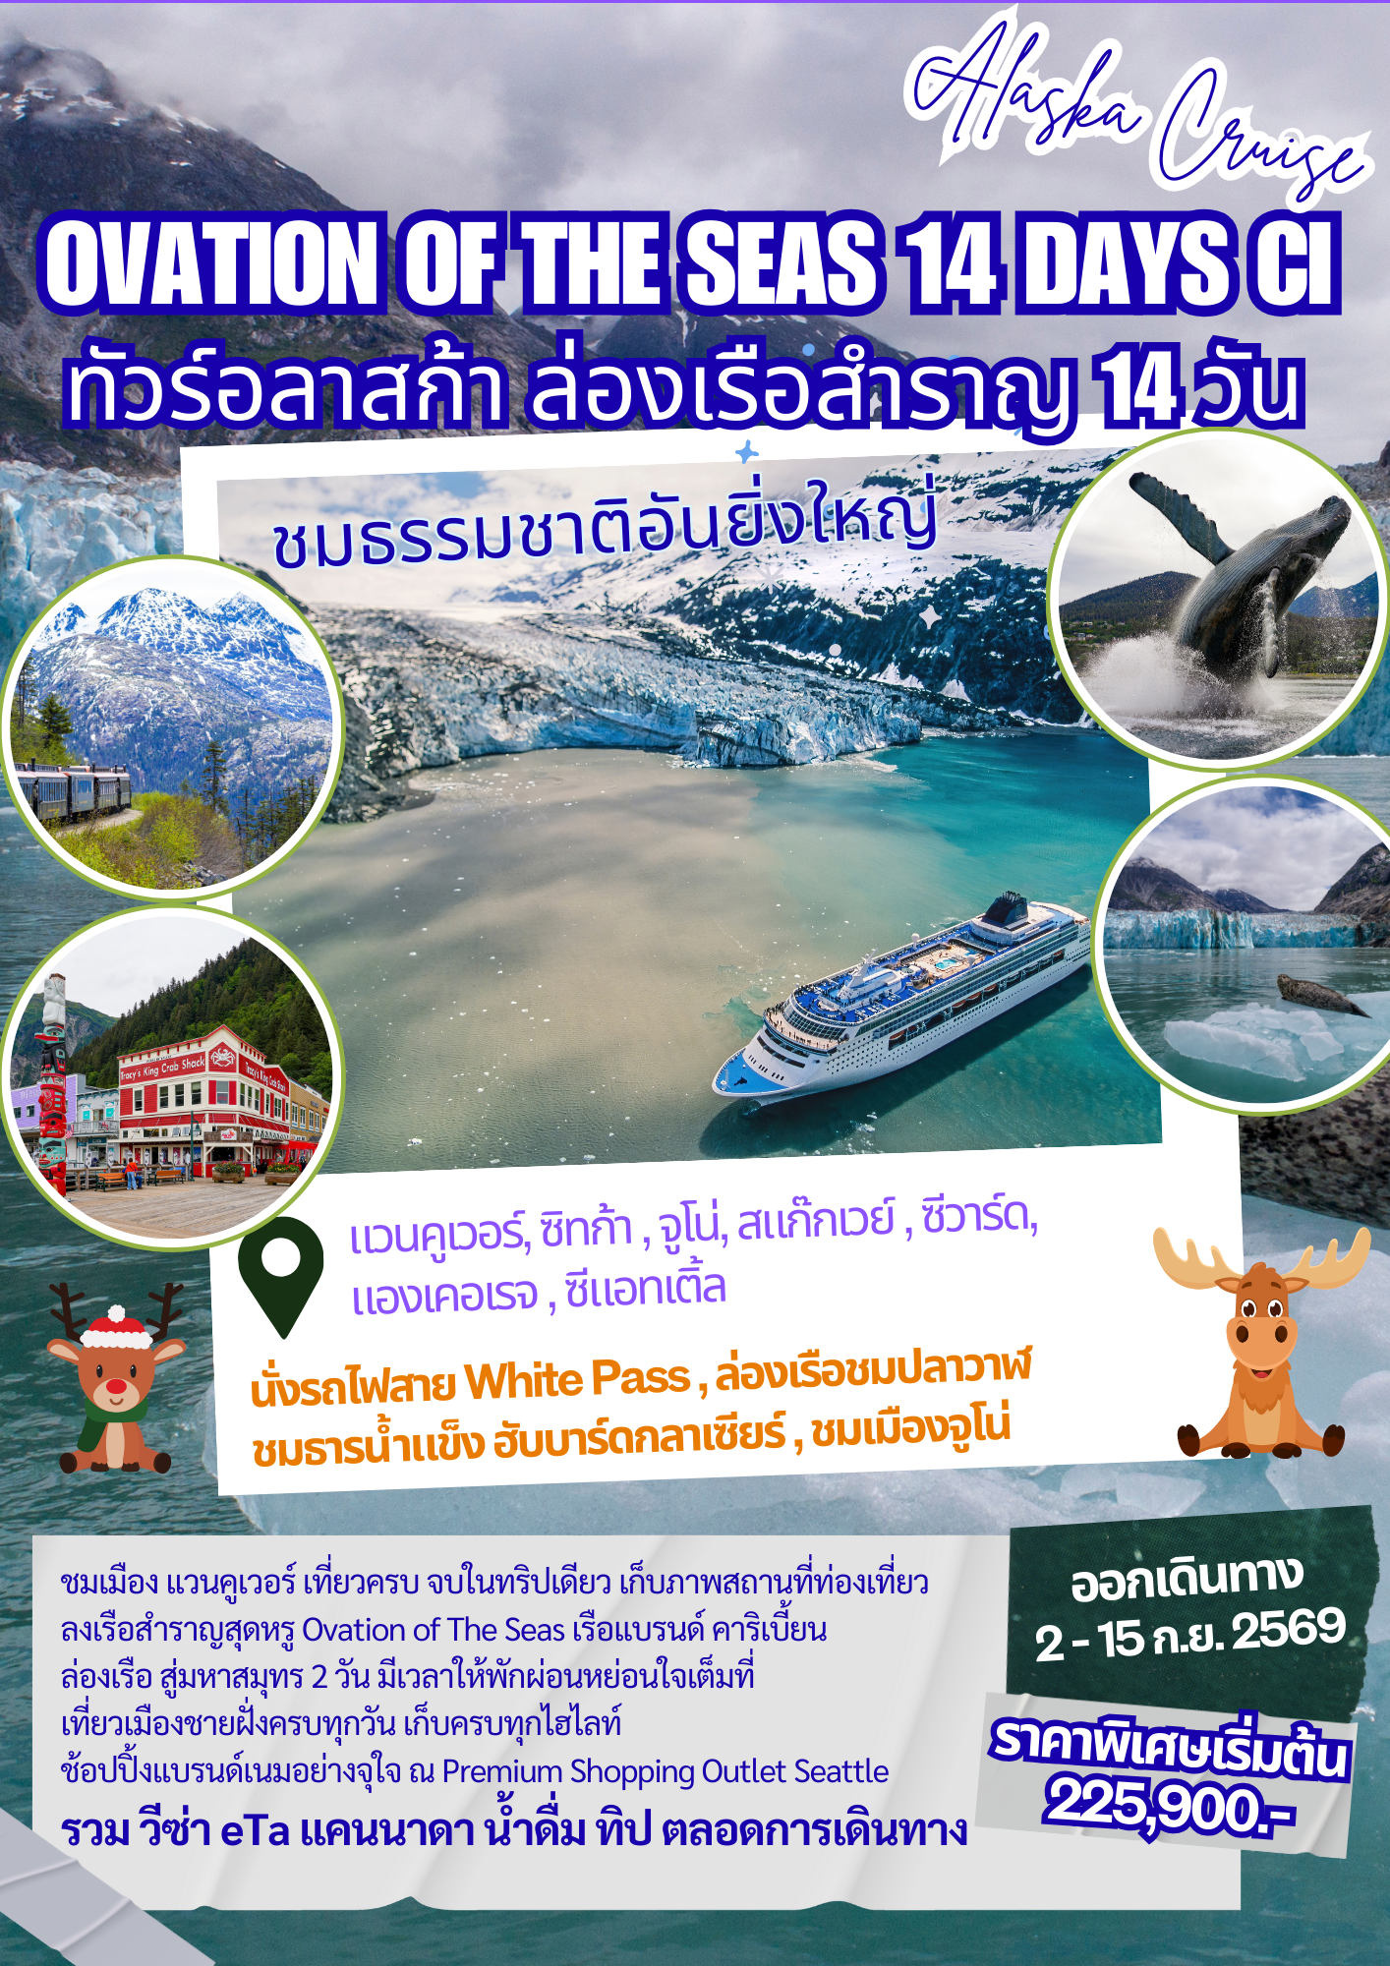

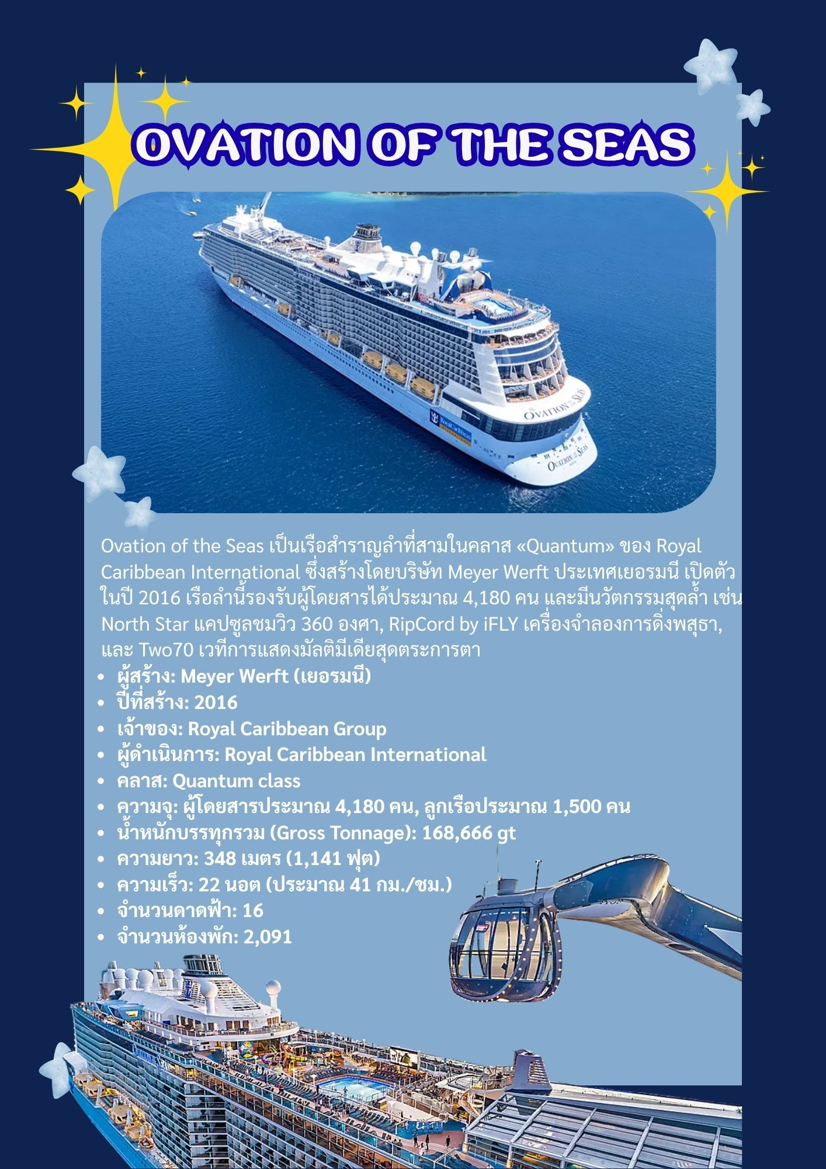

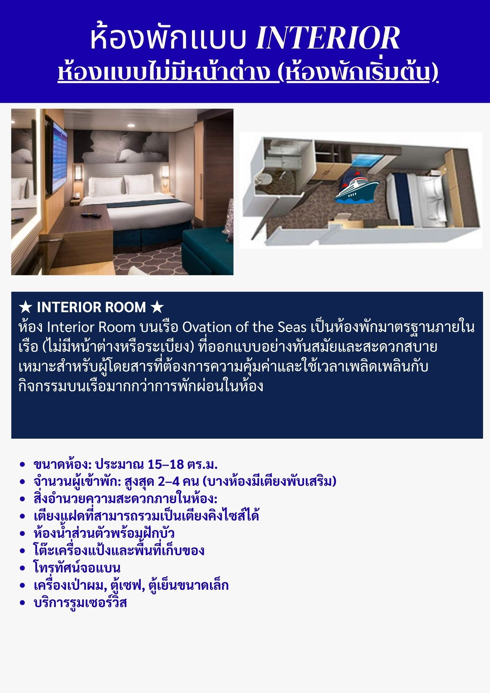

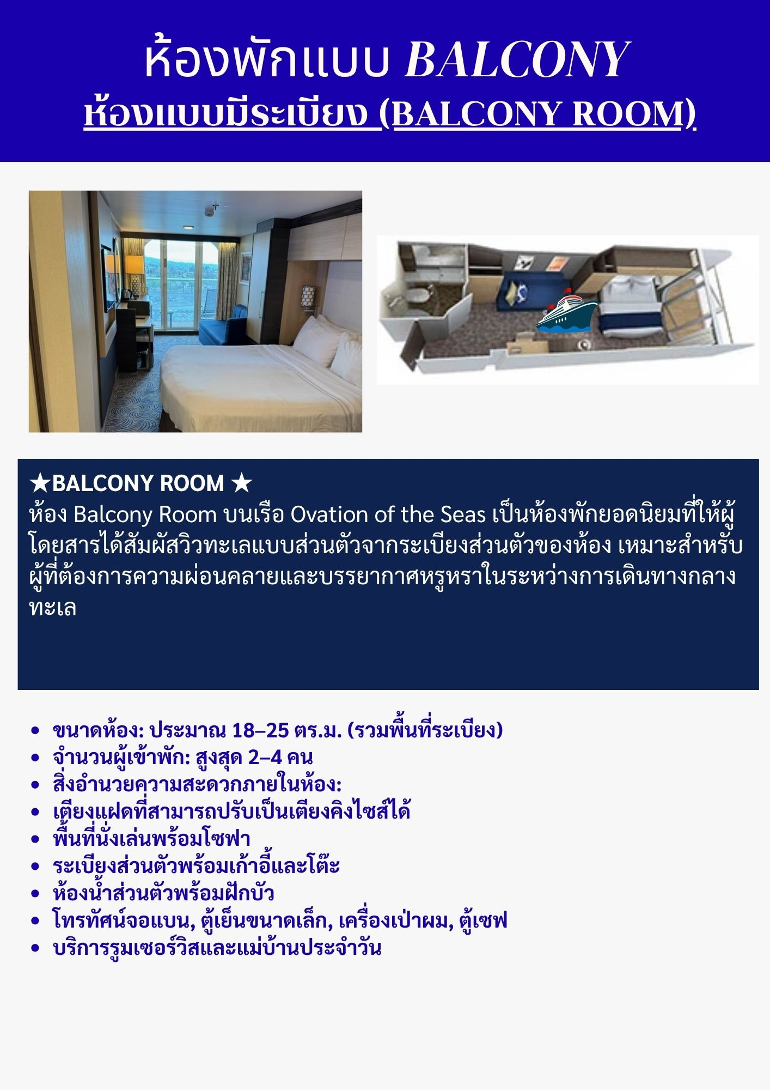

วันพุธ ที่ 02 ก.ย. 69 (1) กรุงเทพฯ – แวนคูเวอร์(แคนาดา)
14.00 น. สมาชิกทุกท่านพร้อมกัน ณ ท่าอากาศยานสุวรรณภูมิ อาคารผู้โดยสารขาออกระหว่างประเทศชั้น4) โดยสายการบิน
ไชน่า แอร์ไลน์ พร้อมเจ้าหน้าที่คอยอำนวยความสะดวก
17.30 น. ออกเดินทางสู่ ท่าอากาศยานนานาไทเป (ไต้หวัน) โดยสายการบินไชน่า แอร์ไลน์ เที่ยวบินที่ CI836
22.10 น. เดินทางถึงสนามบินเถาหยวน กรุงไทเป ประเทศไต้หวัน(เปลี่ยนเครื่อง)
23.35 น. ออกเดินทางเมืองแวนคูเวอร์ ประเทศแคนาดา...โดยสายการบิน) โดยสายการบิน ไชน่าแอร์ไลน์ เที่ยวบินที่ CI032
*** บินข้ามเส้นแบ่งเวลาสากล เวลาเปลี่ยน วันที่ไม่เปลี่ยน ***
19.20 น. ถึงท่าอากาศยาน“นครแวนคูเวอร์” VANCOUVER (เวลาช้ากว่าเมืองไทย 14 ชั่วโมง) หลังผ่านพิธีตรวจคนเข้าเมืองเรียบร้อยแล้ว / นำคณะเดินทางเข้าสู่ที่พัก
พักที่: River Rock Casino Hotel Vancouver / หรือที่พักระดับใกล้เคียง

วันพฤหัสฯ ที่ 03 ก.ย. 69 (2) แวนคูเวอร์ – กระเช้าชมวิวภูเขาเกราส์ – เที่ยวชมเมือง
สะพานแขวนคาลิปาโน – สวนสแตนเลย์ – แก๊สทาวน์ – แวนคูเวอร์
เช้า บริการอาหารมื้อเช้า ณ ห้องอาหารของโรงแรม
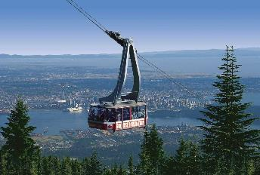
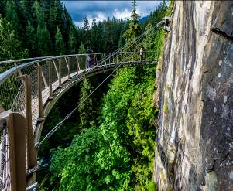
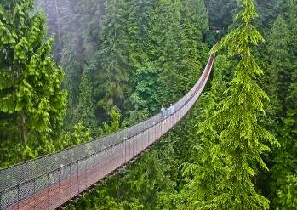
นำท่านออกเดินทางสู่ สถานีกระเช้าเกราส์ (Grouse Mountain) จุดชมวิวแสนสวยที่อยู่ไม่ไกลจากตัวเมืองแวนคูเวอร์ / นำท่านโดยสารกระเช้าประมาณ 10 นาที ขึ้นสู่จุดชมวิว ให้ท่านได้สัมผัสทัศนียภาพที่สวยงามของเมืองแวนคูเวอร์ และท้องทะเล มีเวลาให้ท่านเก็บภาพความประทับใจอย่างเต็มที่ จากนั้นนำท่านออกเดินทาวสู่สะพานแขวนคาปิลาโน (Capilano Suspension Bridge) ที่พาดผ่านหน้าผาสูงชันของแม่น้ำคาปิลาโนและได้รับการขนานนามว่าเป็นสะพานขึงที่ยาวที่สุดในโลก มีเวลาให้ท่านเก็บภาพคงามงดงามของธรรมชาติ ป่าสน และเสาโทเทมสัญลักษณ์ของชาวอินเดียแดง จากนั้นนำท่านกลับเข้าสุ่ตัวเมืองแวนคูเวอร์
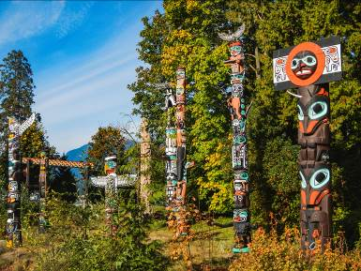
จากนั้นนำท่านเดินทางเข้าสู่ตัวเมืองนำท่านสู่สวนสแตนเลย์ Stanley Park สวนสาธารณะที่ได้รับการบริจาคที่ดินมาจากชาวเมืองแวนคูเวอร์ ปัจจุบันนี้เปรียบเสมือนเป็นปอดที่สำคัญของชาวเมือง นำชมแท่งเสาโทเท็ม(Totem pole) สัญลักษณ์ของชนเผ่าพื้นเมือง “อินเดียแดง” เก็บภาพความงดงามทางสถาปัตยกรรมของอาคารแคนาเดียน เพลส Canadian Place Building สถาปัตยกรรมหลังคารูปใบเรือสีขาว คล้ายโรงโอเปร่า เฮาส์ ของนครซิดนีย์ ออสเตรเลีย หลังคาใบเรือนี้เดิมสร้างขี้นเป็นหลังคาของ Canada Pavilion ในงาน World's Fair ที่จัดขึ้นที่แวนคูเวอร์ เมื่อปี ค.ศ. 1986 ออกแบบโดย Zeidler Roberts
เที่ยง บริการอาหารมื้อกลางวัน ณ ภัตตาคารอาหาร ท้องถิ่น
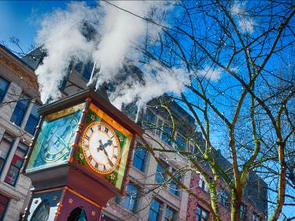
บ่าย ได้เวลานำท่านชมอาคารที่ก่อสร้างด้วยสถาปัตยกรรมโดดเด่นอันน่าสนใจ คือ สถานีรถไฟแคนาเดียนแปซิฟิก (Canadian Pacific Rail Station) สร้างขึ้นเมื่อปี ค.ศ. 1880 เป็นสถานีชุมทางรถไฟสายข้ามทวีป ปัจจุบันเป็นสถานีรถไฟลอยฟ้า (Sky Train) ของนครแวนคูเวอร์ ผ่านชม “แก๊สทาวน์” GAS TOWN จุดกำเนิดของชุมชนเมือง ชมนาฬิกาไอน้ำสัญลักษณ์ของ Gastown เป็นสถานที่ที่ทุกคนต้องมาเช็ค-อิน เมื่อเดินทางมาแวนคูเวอร์ มีประวัติยาวนานกว่าหนึ่งร้อยห้าสิบปีนาฬิกาเรือนใหญ่ที่สวยงามมากจะดังทุก ๆ 15 นาที / อิสระทุกท่านตามอัธยาศัยในตัวเมืองแวนคูเวอร์
ค่ำ บริการอาหารมื้อค่ำ ณ ภัตตาคาร อาหารญี่ปุ่น / นำคณะเดินทางเข้าสู่ที่พัก
พักที่: River Rock Casino Hotel Vancouver / หรือที่พักระดับใกล้เคียง
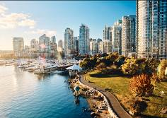
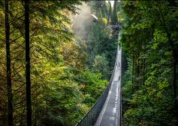
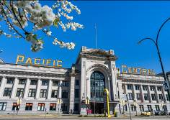

วันศุกร์ ที่ 04 ก.ย. 69 (3) แวนคูเวอร์ – ล่องเรือสำราญโอเวชั่น (Ovation of The Seas)
เช้า บริการอาหารมื้อเช้า ณ ห้องอาหารของโรงแรม
ขอต้อนรับท่านสู่ เรือสำราญแบรนด์ โรยัลคาริเบียน (Royal Carribean)
บริษัทเรือสำราญที่ให้บริการด้านการท่องเที่ยวและการเดินทางโดยมีเรือสุดหรู การบริการ ด้านอาหาร การบริการ และ กิจกรรมนันทนาการสุดพรีเมี่ยม

นำท่านเดินทางสู่ท่าเรือแวนคูเวอร์ เช็ค-อิน Check-In Cruise “Ovation of The Seas” ถึงท่าเรือขอเรียนทุกท่านเตรียมความพร้อมสำหรับการลงทะเบียน Cruise Check–In
โปรดเตรียมเอกสารดังนี้ :
1. Passport
2. E-Ticket Boarding Pass
3. บัตรเครดิต
4. Public Health Questionnaire(ที่เซ็นต์ชื่อเรียบร้อย)
จากนั้นผ่านขั้นตอนการตรวจ X-RAY ก่อนขึ้นเรือ หลังจากขึ้นสู่เรือและจัดเก็บสัมภาระเรียบร้อยแล้ว
เที่ยง รับประทานอาหารมื้อกลางวัน ณ ภัตตาคารบนเรือสำราญ
15.00 น. เรือสำราญ “Ovation of The Seas” พร้อมออกเดินทาง
เรือสำราญ “Ovation of the seas” ออกเดินทางจากท่าเรือ ให้ท่านได้เพลิดเพลินกับกิจกรรม และความบันเทิงต่างๆ ที่ทางเรือได้จัดสรรไว้ เช่น ท่านอาจจะนั่งฟังเพลงไพเราะได้ที่ เลาจน์ หรือ บาร์ต่าง หรือสนุกกับการเต้นรำได้ที่ดิสโก้เธค หรือบางท่านอาจจะเสี่ยงโชคที่คาสิโน ที่มีเครื่องเล่นต่างๆ ให้ท่านเลือกมากมาย เช่น รูเล็ตต์, สล็อท แมชชีน, แบล็กแจ็ค ฯลฯ
ช่วงบ่าย หัวหน้าทัวร์แนะนำท่าน หลัง เช็คอิน แนะนำชั้นต่างๆ บนเรือ และ ซ้อมหนีไฟตามระเบียบของเรือ
ค่ำ ขอต้อนรับท่านสมาชิกผู้มีเกียรติทุกท่านร่วมรับประทานอาหารมื้อค่ำ (WELCOME NIGHT)
18.00 น. เรือสำราญ OVATION OF THE SEAS มุ่งหน้าสู่ เมือง “SITKA”
พักที่: Royal Caribbean Cruise “Ovation of The Seas” บนเรือสำราญสุดหรูระดับ 5 ดาว (1)

วันเสาร์ ที่ 05 ก.ย. 69 (4) ล่องเรือสำราญอลาสก้า ( Ovation of The Seas) วันเดินเรือ 1
เช้า บริการอาหารมื้อเช้า ณ ภัตตาคารบนเรือสำราญ
วันนี้เรือจะวิ่งขึ้นเหนือ(Nortbound Glacier) โดยใช้เส้นทางทะเลใน หรือ “Inside Passage” เป็นเส้นทางเลาะชายฝั่ง สองด้าน สภาพภูมิประเทศที่เกิดจะกัดเซาะของธารน้ำแข็งเมื่อหลายล้านปีที่ผ่านมา เส้นทางนี้ทอดตัวจากอลาสก้าตะวันออกเฉียงใต้ ผ่านแคว้นบริติชโคลัมเบีย ตะวันตก ของแคนาดาไปจนถึงรัฐวอชิงตันตะวันตกเฉียงเหนือในสหรัฐอเมริกา เรือที่ใช้เส้นทางนี้ จะสามารถหลีกเลี่ยงสภาพอากาศเลวร้ายในมหาสมุทรเปิดและได้ชมวิวที่สวยงามไปพร้อมๆกัน ในวันอากาศดีท่านอาจโชคดีได้เห็น ปลาวาฬ และปลาโลมาว่ายน้ำอยู่ใกล้ลำเรือ
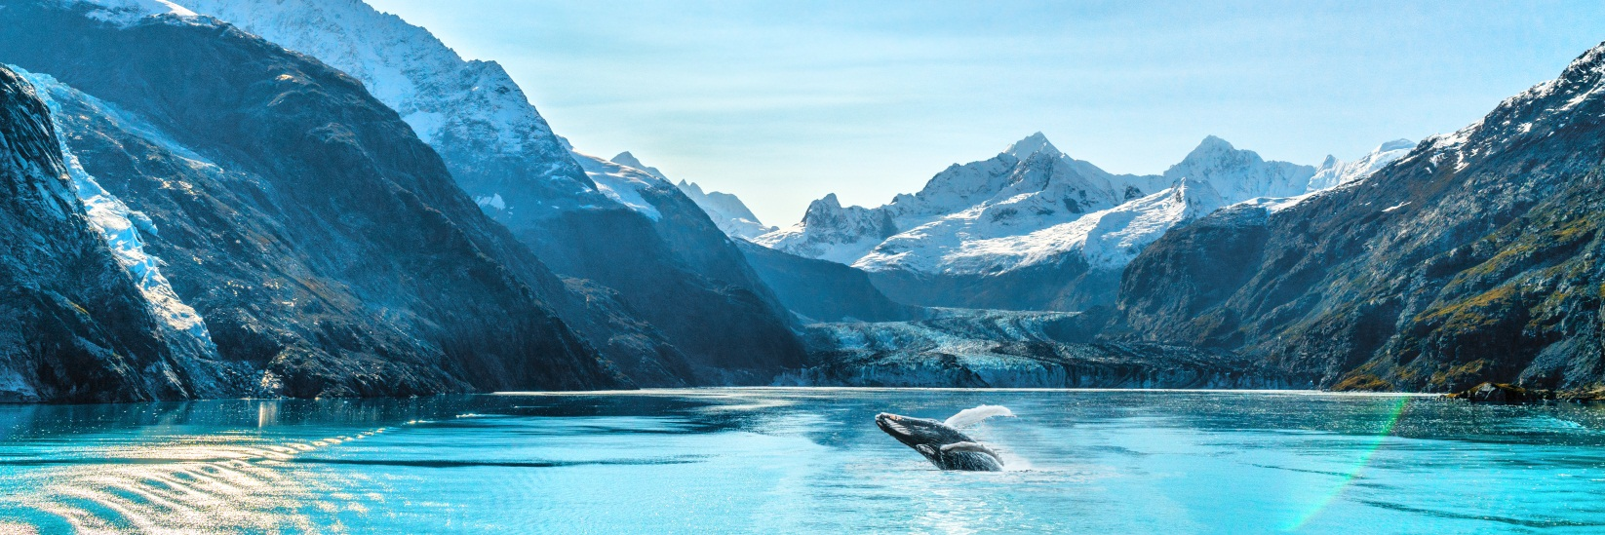

เที่ยง บริการอาหารมื้อกลางวัน ณ ภัตตาคารบนเรือสำราญ
วันนี้เชิญท่านสมาชิกพักผ่อนอย่างอิสระกับบริการ และกิจกรรมบันเทิงต่าง ๆ มากมายบนเรือ เช่น
ห้องบุฟเฟต์นานาชาติ (บริการ 24 ชั่วโมง ฟรี) ห้องอาหารอิตาเลี่ยน ห้องอาหารญี่ปุ่น(มีค่าใช้จ่ายเพิ่มเติม)
บาร์เครื่องดื่ม บาร์ไอศครีม บาร์กริลล์ ฮอทด็อก แฮมเบอร์เกอร์
ห้องฟังเพลง ห้องเลาจ์นห้องโชว์ และการแสดงที่พรั่งพร้อมด้วยระบบแสง สี เสียง
โรงภาพยนตร์ ห้องคาสิโน ห้องเกมส์ และเครื่องเล่น Simulator
อินเตอร์เน็ต คาเฟ่
สโมสรสำหรับเด็กเล็ก
สระว่ายน้ำ, สระน้ำวน, เซาวน่า, ห้องนวด, ห้องยิม, ห้องเสริมสวย
สนามกอล์ฟคอมพิวเตอร์ คอร์ตแพ็ตเดิ้ลเทนนิส, บาสเก็ตบอลและวอลเล่ย์บอล
ห้องสมุด, ห้องทำพิธีแต่งงาน, ห้องแพทย์
ร้านค้าปลอดภาษีร้านสรรพสินค้าและของที่ระลึก
ห้องแสดงภาพเขียนศิลปะ
ค่ำ บริการอาหารมื้อค่ำ ณ ภัตตาคารบนเรือสำราญ พร้อมชมการแสดงโชว์ชุดพิเศษ
พักที่: Royal Caribbean Cruise “Ovation of The Seas” บนเรือสำราญสุดหรูระดับ 5 ดาว (2)

วันอาทิตย์ ที่ 06 ก.ย. 69 (5) ล่องเรือสำราญอลาสก้า( Ovation of The Seas) วันเดินเรือ 2
เช้า บริการอาหารมื้อเช้า ณ ภัตตาคารบนเรือสำราญ
วันนี้เรือจะวิ่งขึ้นเหนือ(Nortbound Glacier) โดยใช้เส้นทางทะเลใน หรือ “Inside Passage” เป็นเส้นทางเลาะชายฝั่ง สองด้าน สภาพภูมิประเทศที่เกิดจะกัดเซาะของธารน้ำแข็งเมื่อหลายล้านปีที่ผ่านมา เส้นทางนี้ทอดตัวจากอลาสก้าตะวันออกเฉียงใต้ ผ่านแคว้นบริติชโคลัมเบีย ตะวันตก ของแคนาดาไปจนถึงรัฐวอชิงตันตะวันตกเฉียงเหนือในสหรัฐอเมริกา เรือที่ใช้เส้นทางนี้ จะสามารถหลีกเลี่ยงสภาพอากาศเลวร้ายในมหาสมุทรเปิดและได้ชมวิวที่สวยงามไปพร้อมๆกัน ในวันอากาศดีท่านอาจโชคดีได้เห็น ปลาวาฬ และปลาโลมาว่ายน้ำอยู่ใกล้ลำเรือ

เที่ยง บริการอาหารมื้อกลางวัน ณ ภัตตาคารบนเรือสำราญ
วันนี้เชิญท่านสมาชิกพักผ่อนอย่างอิสระกับบริการ และกิจกรรมบันเทิงต่าง ๆ มากมายบนเรือ เช่น
ห้องบุฟเฟต์นานาชาติ (บริการ 24 ชั่วโมง ฟรี) ห้องอาหารอิตาเลี่ยน ห้องอาหารญี่ปุ่น(มีค่าใช้จ่ายเพิ่มเติม)
บาร์เครื่องดื่ม บาร์ไอศครีม บาร์กริลล์ ฮอทด็อก แฮมเบอร์เกอร์
ห้องฟังเพลง ห้องเลาจ์นห้องโชว์ และการแสดงที่พรั่งพร้อมด้วยระบบแสง สี เสียง
โรงภาพยนตร์ ห้องคาสิโน ห้องเกมส์ และเครื่องเล่น Simulator
อินเตอร์เน็ต คาเฟ่
สโมสรสำหรับเด็กเล็ก
สระว่ายน้ำ, สระน้ำวน, เซาวน่า, ห้องนวด, ห้องยิม, ห้องเสริมสวย
สนามกอล์ฟคอมพิวเตอร์ คอร์ตแพ็ตเดิ้ลเทนนิส, บาสเก็ตบอลและวอลเล่ย์บอล
ห้องสมุด, ห้องทำพิธีแต่งงาน, ห้องแพทย์
ร้านค้าปลอดภาษีร้านสรรพสินค้าและของที่ระลึก
ห้องแสดงภาพเขียนศิลปะ
ค่ำ บริการอาหารมื้อค่ำ ณ ภัตตาคารบนเรือสำราญ พร้อมชมการแสดงโชว์ชุดพิเศษ
พักที่: Royal Caribbean Cruise “Ovation of The Seas” บนเรือสำราญสุดหรูระดับ 5 ดาว (3)

วันจันทร์ ที่ 07 ก.ย. 69 (6) เรือเทียบท่า ซิทก้า (SITKA) – นำท่านล่องเรือชมปลาวาฬ
เช้า บริการอาหารมื้อเช้า ณ ภัตตาคารบนเรือสำราญ
เรือเทียบท่า ซิตก้า (Sitka) เวลา 07.00 – 17.00 น.
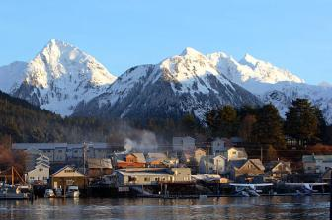
07.00 น. เรือเข้าเทียบท่าที่ “ เมืองซิตก้า” (Sitka) เป็นเมืองท่าที่สำคัญในอลาสก้า เคยเป็นส่วนหนึ่งของประเทศรัสเซียจนถึงปี ค.ศ.1867 มีมหาวิหารออร์โธดอกซ์ แห่ง เซนต์ ไมเคิล มียอดโดมทรงหัวหอม บ้านของบิชอปแห่งรัสเซียในปี พ.ศ.2385 อยู่ใกล้ๆ ในตัวเมืองมีอุทยานประวัติศาสตร์แห่งชาติซิตกา เป็นสถานที่ที่รัสเซียพ่ายแพ้ต่อชนพื้นเมืองทลิงกิต และมีทางเดินที่มีเสาโทเท็ม (Totem Pole) กระจายอยู่ทั่วไป ซิตกาเป็นเมืองที่อยู่ในบริเวณ “Inside Passage” เพียงแห่งเดียวที่อยู่ริมมหาสมุทรแปซิฟิก ทางตะวันตกของเกาะบารานอฟ(Baranof Island) มีวิวของ Mount Edgecumbe ที่สวยงาม มีผู้อยู่อาศัยประมาณ 8,500 คน เป็นที่รู้จักจากวัฒนธรรม คนพื้นเมืองชาวเผ่าทลิงกิต และมรดกตกทอดอันงดงามของรัสเซีย โดยทางเรือจะนำเรือเล็ก (Tender boat) นำท่านสู่ หมู่บ้านเล็ก ๆ อันเป็นถิ่นฐานดั้งเดิมของชนเผ่าพื้นเมืองอินเดียนแดง หรือที่เรียกกันว่า “ชาวทลิงกิท” ตั้งถิ่นฐานภายในบริเวณ อุทยานแห่งชาติอ่าวเกลเชียร์ ชาวประมงพื้นเมืองที่นี่ใช้ชีวิตอยู่ร่วมกับปลาวาฬหลังค่อม ปลาโลมา แมวน้ำ ปลาฮาลิบัท และปลาแซลมอนทั้ง 5 สายพันธุ์
** รวมทัวร์ล่องเรือชมปลาวาฬ **
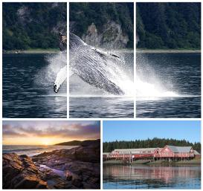
นำท่านล่องเรือชมปลาวาฬ โดยเรือยอร์ชจะล่องผ่านน่านน้ำซึ่งเป็นแหล่ง อาศัยของสัตว์น้ำนานาชนิด เช่น ปลาวาฬเพชฌฆาต สิงโตทะเล แมวน้ำ ปลาโลมา และปลาวาฬหลังค่อม รวมถึงนกอินทรีย์หัวล้านที่คอยบินโฉบเฉี่ยวไปมาปรากฏให้เห็นอยู่บ่อยครั้ง นำท่านสัมผัสประสบการณ์ล่องเรือชมปลาวาฬ โดยบริเวณแหลมอเล็กซานเดอร์ นับเป็นจุดที่ดีที่สุดในการล่องเรือชมปลาวาฬ ได้เวลานำท่านกลับขึ้นฝั่ง อิสระให้ท่านได้เดินเล่นบริเวณท่าเรือที่มีร้านค้าและร้านของฝาก ของที่ระลึกจำหน่ายให้นักท่องเที่ยวมากมาย
เที่ยง บริการอาหารมื้อกลางวัน ณ ภัตตาคารบนเรือสำราญ
ท่านที่ลงเรือเพื่อไปเดินเล่นและอิสระท่องเที่ยว กรุณากลับมาบนเรือก่อนเวลาเรือออกอย่างน้อย 1 ชั่วโมง
ค่ำ บริการอาหารมื้อค่ำ ณ ภัตตาคารบนเรือสำราญ พร้อมชมการแสดงโชว์ชุดพิเศษ
17.00 น. เรือสำราญ Ovation of The Seas มุ่งหน้าสู่ เมือง “Juneau”
พักที่: Royal Caribbean Cruise “Ovation of The Seas” บนเรือสำราญสุดหรูระดับ 5 ดาว (4)

วันอังคาร ที่ 08 ก.ย. 69 (7) เรือเทียบท่า จูโน่ – ชมเมืองจูโน่ – เก็บภาพท่าเรือจูโน่
เช้า บริการอาหารมื้อเช้า ณ ภัตตาคารบนเรือสำราญ
เรือเทียบท่า จูโน่ (Juneau) เวลา 08.00 – 20.00 น.
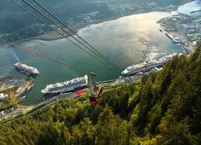
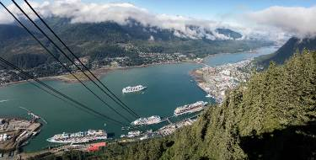
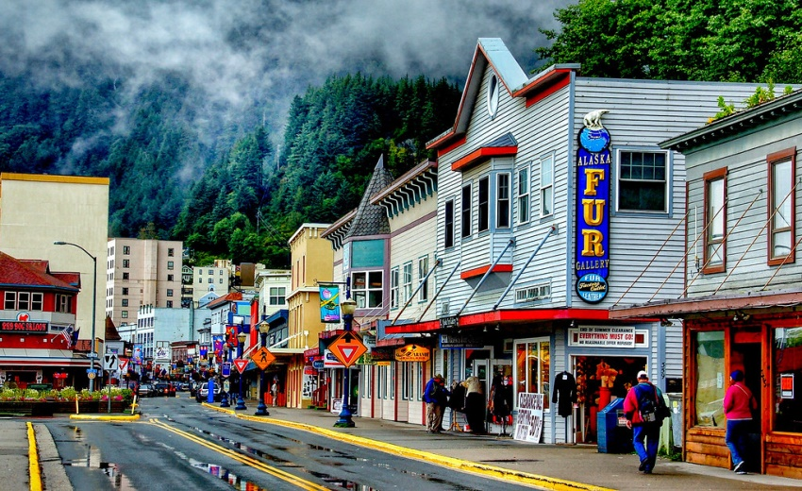
08.00 น. นำท่านลงเรือสำราญเข้าเทียบฝั่งเมือง “จูโน่” นำท่านชมเมืองจูโน่ เมืองหลวงแสนสวยของมลรัฐอลาสก้า ที่เต็มไปด้วยร้านค้า ร้านอาหาร คาเฟ่ต์มากมาย เรือเดินทางถึงท่าเรือ “ เมืองจูโน ” (Juneau) เมืองหลวงของมลรัฐอลาสก้า ที่เต็มไปด้วยทิวทัศน์อันงดงาม ด้วยเสน่ห์ของธรรมชาติและวัฒนธรรมที่ผสมผสานกันอย่างกลมกลืน จูโน เป็นเมืองที่ตั้งอยู่ระหว่างเทือกเขาและทะเลทำให้เป็นเมืองที่เข้าถึงได้ยากในทางบกถูกค้นพบในช่วงยุคตื่นทองปี ค.ศ.1880 ในอดีตเป็นเมืองศูนย์กลางแห่งการค้าทองอันมั่งคั่งก่อนจะกลายเป็น เมืองหลวงของมลรัฐอลาสก้า ในเวลาต่อมา นอกจากนี้ “ จูโน ” ยังเป็นเมืองที่มี “ ธารน้ำแข็ง ” มากที่สุดแห่งหนึ่งของอลาสก้า ที่สำคัญได้แก่ “ธารน้ำแข็งเมนเดนฮอลล์” (Mendenhall Glacier) ซึ่งเป็นธารน้ำแข็งที่ขึ้นชื่อว่า “ สวยที่สุด ” แห่งหนึ่งเท่าที่ค้นพบกันมา...จากนั้นอิสระให้ขึ้นฝั่งชมเมืองจูโนและช้อปปิ้งของที่ระลึกพื้นเมือง นำท่านสมาชิกขึ้นรถกระเช้าไฟฟ้า Mount Roberts Tramway เพื่อเดินทางสู่ยอดเขา Mount Roberts ซึ่งเป็นจุดชมวิวของเมืองจูโน่ และสามารถมองเห็นทัศนียภาพของตัวเมืองและอ่าวได้อย่างชัดเจนด้านบนยังมีเส้นทางเดินศึกษาธรรมชาติและศูนย์บริการนักท่องเที่ยวไว้รองรับ ผู้เข้าชมสามารถเลือกใช้เวลาในการชมวิวหรือเดินเล่นตามอัธยาศัยนำท่านอิสระท่านเดินเล่นชมเมืองจูโน ตามอัธยาศัย ให้ท่านแวะร้านขายของฝาก แวะร้านกาแฟ และ ชมท่าเรือ
เที่ยง บริการอาหารมื้อกลางวัน ณ ภัตตาคารบนเรือสำราญ
ท่านที่ลงเรือเพื่อไปเดินเล่นและอิสระท่องเที่ยว กรุณากลับมาบนเรือก่อนเวลาเรือออกอย่างน้อย 1 ชั่วโมง
ค่ำ บริการอาหารมื้อค่ำ ณ ภัตตาคารบนเรือสำราญ พร้อมชมการแสดงโชว์ชุดพิเศษ
*** ท่านสามารถเดินเที่ยวชมเมืองหรือสามารถเลือกซื้อทัวร์ชายฝั่งกับทางเรือสำราญ***
- JU33. Mendenhall Glacier & Salmon Bake (3.30 Hours): นำท่านสมาชิกเข้าเยี่ยมชมสถานเพาะเลี้ยงพันธุ์ปลาแซลมอนเรียนรู้วงจรชีวิตของปลาแซลมอนที่น่ามหัศจรรย์ยิ่งนัก จากนั้นให้ท่านสมาชิกเดินชมธารน้ำแข็งเมนเดลฮอลล์ธารน้ำแข็งที่ขึ้นชื่อว่าสวยที่สุดเหนือคำบรรยาย (ราคาผู้ใหญ่ประมาณท่านละ 120.99 USD / เด็กต่ำกว่า 12 ปี 84.99 USD)
- Mount Roberts Tramway (1.30 Hours) JUN-140: นำท่านสมาชิกขึ้นรถกระเช้าไฟฟ้าสู่ยอดเขา เม้าท์ โรเบิร์ต ที่มี
ความสูงกว่า 1,800 ฟุต เหนือพื้นดิน เปิดโอกาสให้ได้ชื่นชมทิวทัศน์ที่งดงามของเมืองจูโนได้อย่างกว้างไกล
(ราคาผู้ใหญ่ประมาณท่านละ 45 USD / เด็กต่ำกว่า12ปี 35 USD)
- Mendenhall Glacier by Helicopter and Guided Walk - JUO7 (2.15 Hours) : นำท่านสมาชิกชมธรรมชาติของธารน้ำแข็งเมนเดลฮอลล์ ที่งามที่สุดแห่งหนึ่งของโลกด้วยการนั่งเฮลิคอปเตอร์ชมทัศนียภาพอันแสนมหัศจรรย์ ยากแก่การได้มาสัมผัส จากนั้นท่านจะมีโอกาสได้ลงเดินบนธารน้ำแข็งโดยมีผู้เชี่ยวชาญเป็นผู้นำทาง(ราคาผู้ใหญ่ประมาณท่านละ 339 USD / ไม่มีราคาเด็ก)
- Norris Glacier by Helicopter & Dog Sledding - JUPQ (3.15 Hours) :นำท่านโดยสารเครื่องบินน้ำชมความงดงามของธารน้ำแข็งนอร์ริส จากนั้นให้ท่านได้สนุกสนานกับการนั่งโดยสารสุนักลากเลื่อน(อลาสกัน มาลามิวท์) ไปบนธารน้ำแข็ง(ราคาผู้ใหญ่ประมาณท่านละ 649 USD / ไม่มีราคาเด็ก)
หมายเหตุ...ทัวร์ชายฝั่งทั้งหมดเป็นทัวร์ที่ทางเรือสำราญจัดการทั้งหมด ทางบริษัทฯเพียงช่วยอำนวยความสะดวกในการจองให้ท่านเท่านั้น

20.00 น. เรือสำราญ Ovation of The Seas มุ่งหน้าสู่ เมือง “SKAGWAY”
พักที่: Royal Caribbean Cruise “Ovation of The Seas” บนเรือสำราญสุดหรูระดับ 5 ดาว (5)

วันพุธ ที่ 09 ก.ย. 69 (8) เรือเทียบท่าเรือเมืองสแก๊กเวย์ – นั่งรถไฟชมวิวไวท์พาส (รวมในราคาทัวร์)
เดินเล่นชมเมืองสแก๊กเวย์
เช้า บริการอาหารมื้อเช้า ณ ภัตตาคารบนเรือสำราญ
เรือเทียบท่า สแก๊กเวย์ เวลา 07.00 – 16.00 น.
07.00 น. นำท่านลงเรือสำราญเข้าเทียบฝั่งเมือง “สแก๊กเวย์” Skagway เมืองแห่งขุมทองในอดีต เป็นเมืองท่าและเป็นประตูต้อนรับผู้ที่จะเดินทางไปแสวงโชค ที่ทุ่งทอง “ คลอนไดค์ ” Klondike Gold Fields ในเขตประเทศแคนาดาเมื่อประมาณ 100 ปีก่อน โดยมีทางรถไฟสาย “ไวท์พาส” และ “ยูคอนรูต” White Pass and Yukon Railway ที่พานักแสวงโชคเดินทางตัดข้ามขุนเขา และหุบเหว เข้าสู่มณฑลยูคอนของแคนาดา ปัจจุบันเหลือเพียงความทรงจำ และนำบรรยากาศเก่ามาใช้ต้อนรับนักท่องเที่ยวที่มากับเรือสำราญในช่วงฤดูร้อน ตัวเมืองอยู่ใกล้จากท่าเรือเพียงเดินราว 10 – 15 นาทีก็ถึง เป็นเมืองเล็กๆ ที่ให้บรรยากาศแบบหนังคาวบอยตะวันตก และยังคงรักษาสภาพไว้เหมือนในยุคตื่นทอง เช่น บ้านไม้สองชั้นทาสีสดใส ซาลอน ร้านเหล้า ร้านขายของที่ระลึกมากมาย ฯลฯ
08.00 น. เชิญทุกท่านพร้อมกัน ณ ล๊อบบี้เรือ เพื่อเตรียมขึ้นสู่ฝั่ง นำท่านเดินสู่สถานีรถไฟเมืองสแก๊กแวย์
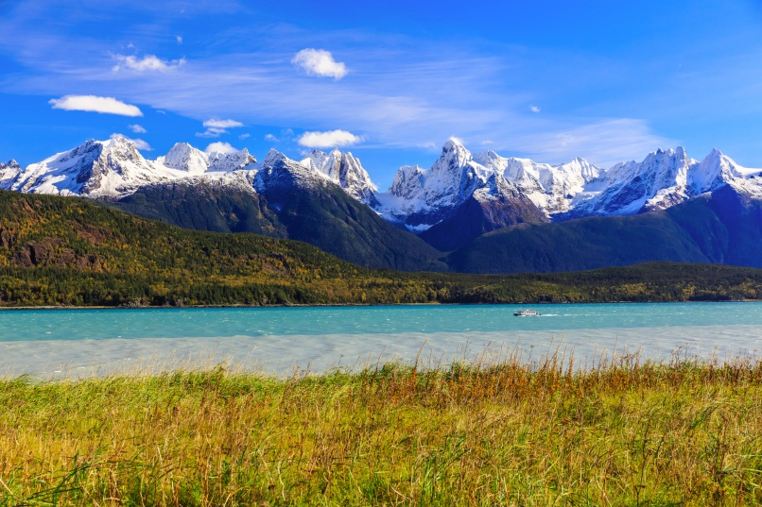
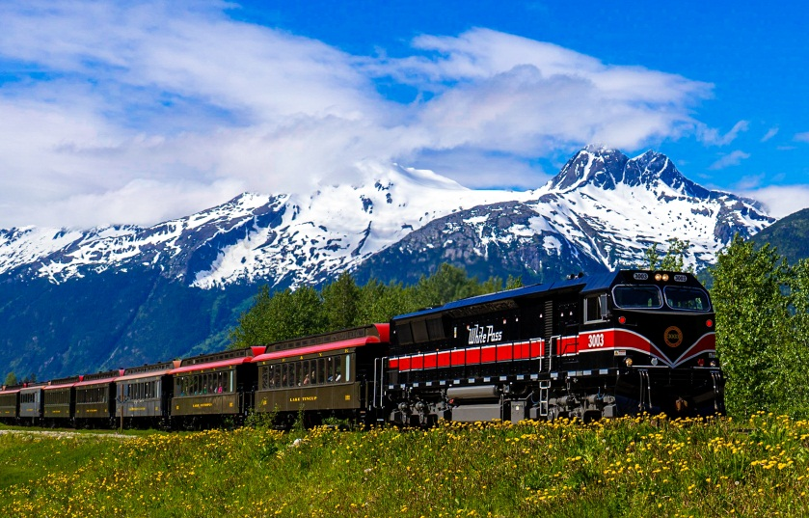
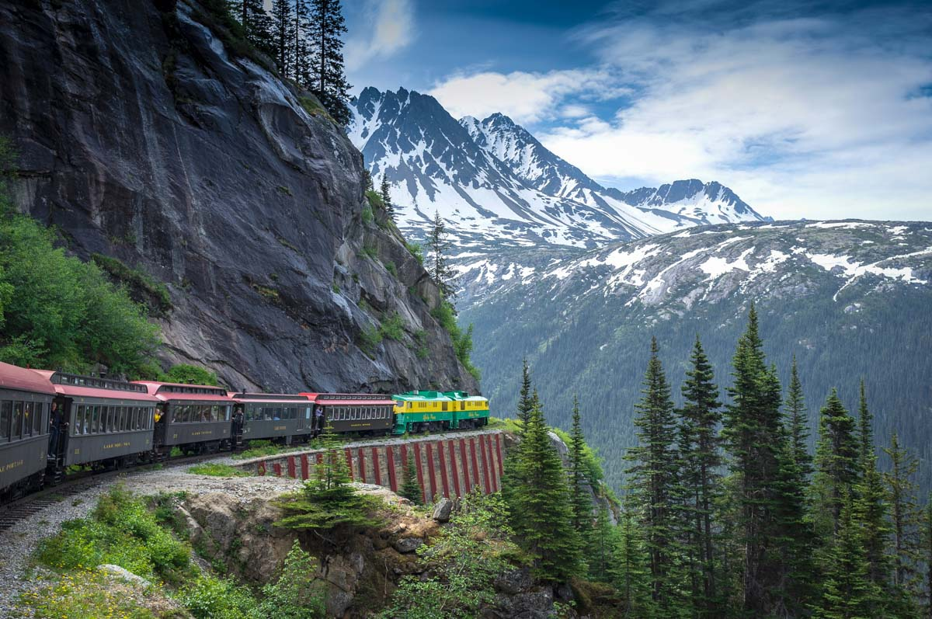
09.00 น. นำท่านโดยสารรถไฟชมวิวสายไวท์ พาส (White Pass Scenic Railway) รถไฟรถไฟสายไวท์พาสและยูคอน ซึ่งเป็นรถไฟสายประวัติศาสตร์ในยุคตื่นทอง ให้ท่านได้ชื่นชมกับทัศนียภาพตามหุบเขาและธรรมชาติที่งดงามสู่ยอดเขาไวท์ พาส นับเป็นประสบการณ์ที่ทุกท่านจะมิลืมเลือนดื่มด่ำกับทิวทัศน์ภูเขาอันน่าทึ่งของสแคกเวย์ ผ่านพื้นที่ประวัติศาสตร์แห่งยุคตื่นทอง เพลิดเพลินกับทัศนียภาพแบบพาโนรามาอันงดงามขณะนั่งในรถรางโบราณ ผ่านป่าดิบที่สูงเสียดฟ้าและยอดเขาที่ปกคลุมด้วยหิมะ เวลาประมาณสามชั่วโมง รถไฟจะกลับเข้าสู่เมืองสแก๊กเวย์ประมาณ 12.30 น.(รวมในราคาทัวร์แล้ว) ** กรณี รอบรถไฟเต็ม บริษัทขอปรับรายการเป็น ชมเส้นทาง White Pass โดยรถโค้ชแทน **
อิสระทุกท่านชมตัวเมืองสแกกเวย์ ซึ่งอยู่ห่างจากท่าเทียบเรือเพียง 5-10 นาทีเท่านั้น เมืองเล็กๆ ที่ให้บรรยากาแบบคาวบอยตะวันตก แม้เวลาจะผ่านไปนานแต่เมืองสแกกเวย์ยังคงรักษาสภาพเมืองในยุคตื่นทองได้เป็นอย่างดี ให้ท่านได้ชม บ้านไม้สองชั้น ร้านค้า ร้านอาหาร ที่ทาสีสันสดใส อิสระให้ท่านช้อปปิ้งตามอัธยาศัยจนถึงเวลานัดหมาย (ท่านจะต้องขึ้นเรือประมาณ 1 ชั่วโมงก่อนเวลาเรือออกจากท่า)
เที่ยง บริการอาหารมื้อกลางวัน ณ ภัตตาคารบนเรือสำราญ
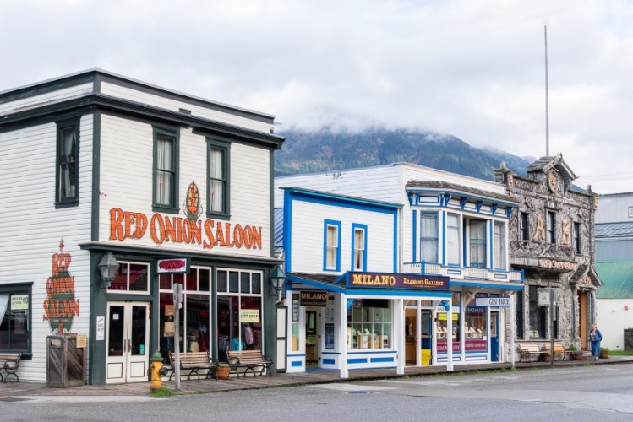
นำท่านชมตัวเมืองสแกกเวย์ ซึ่งอยู่ห่างจากท่าเทียบเรือเพียง 5-10 นาทีเท่านั้น เมืองเล็กๆ ที่ให้บรรยากาแบบคาวบอยตะวันตก แม้เวลาจะผ่านไปนานแต่เมืองสแกกเวย์ยังคงรักษาสภาพเมืองในยุคตื่นทองได้เป็นอย่างดี ให้ท่านได้ชม บ้านไม้สองชั้น ร้านค้า ร้านอาหาร ที่ทาสีสันสดใส อิสระให้ท่านช้อปปิ้งตามอัธยาศัยจนถึงเวลานัดหมาย (ท่านจะต้องขึ้นเรือประมาณ 1 ชั่วโมงก่อนเวลาเรือออกจากท่า)
ท่านที่ลงเรือเพื่อไปเดินเล่นและอิสระท่องเที่ยว กรุณากลับมาบนเรือก่อนเวลาเรือออกอย่างน้อย 1 ชั่วโมง
ค่ำ บริการอาหารมื้อค่ำ ณ ภัตตาคารบนเรือสำราญ พร้อมชมการแสดงโชว์ชุดพิเศษ
16.00 น. เรือสำราญ Ovation of The Seas มุ่งหน้าสู่ HUBBARD GLACIER
พักที่: Royal Caribbean Cruise “Ovation of The Seas” บนเรือสำราญสุดหรูระดับ 5 ดาว (6)

วันพฤหัสฯ ที่ 10 ก.ย. 69 (9) เรือล่องชม “ธารน้ำแข็งฮับบาร์ด กลาเซียร์”
เช้า บริการอาหารมื้อเช้า ณ ภัตตาคารบนเรือสำราญ
เรือล่องชมกลาเซียร์เบย์ เวลา 08.00 – 11.00 น.
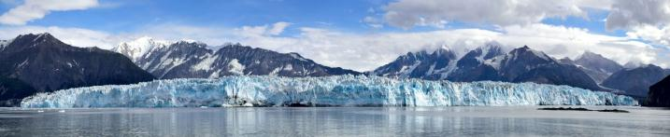
08.00 เรือเริ่มล่องเข้าสู่ ธารน้ำแข็ง ฮับบาร์ด กลาเชียร์ (Hubbard Glacier) ซึ่งเป็นธารน้ำแข็งยักษ์ใหญ่ในทวีปอเมริกาเหนือ และยังเป็นธารน้ำแข็งที่เคลื่อนที่ได้เพียงแห่งเดียวในอลาสก้าอีกด้วย ให้ท่านได้สัมผัสประสบการณ์ และชมวิวทิวทัศน์ที่สวยที่สุดของธารน้ำแข็งยักษ์ใหญ่สีน้ำเงินอ่อนขนาด 1,350 ตารางไมล์ วันนี้เป็นอีกวันที่ท่านจะได้สัมผัสกับความงดงาม ความมหัศจรรย์ของภูเขาน้ำแข็งที่งดงามและยิ่งใหญ่ที่สุด ทวีปอเมริกาเหนือ หากโชคดีท่านจะได้ยินเสียงการแยกตัวของแผ่นน้ำแข็งตกลงสู่พื้นน้ำ เป็นเสียงอันกึกก้องราวเสียงฟ้าร้องคำราม และเป็นช่วงเวลาที่จะสะกดทุกท่านไว้กับก้อนน้ำแข้งมหึมาที่พังถล่มลงสู่พื้นน้ำเสียงกังวาล เรียกได้ว่าเป็นปรากฎการณ์ธรรมชาติที่ได้ปั้นแต่งขึ้นมาให้ท่านได้ชมและจะหาที่ใดเปรียบมิได้ อิสระให้ท่านได้สัมผัสกับทัศนียภาพและความงดงามของทุ่งน้ำแข็ง พร้อมเก็บภาพความประทับใจตามอัธยาศัย
เที่ยง บริการอาหารมื้อกลางวัน ณ ภัตตาคารบนเรือสำราญ
วันนี้เชิญท่านสมาชิกพักผ่อนอย่างอิสระกับบริการ และกิจกรรมบันเทิงต่าง ๆ มากมายบนเรือ เช่น
ห้องบุฟเฟต์นานาชาติ (บริการ 24 ชั่วโมง) ห้องอาหารอิตาเลี่ยน ห้องอาหารญี่ปุ่น
บาร์เครื่องดื่ม บาร์ไอศครีม บาร์กริลล์ ฮอทด็อก แฮมเบอร์เกอร์
ห้องฟังเพลง ห้องเลาจ์นห้องโชว์ และการแสดงที่พรั่งพร้อมด้วยระบบแสง สี เสียง
โรงภาพยนตร์ ห้องคาสิโน ห้องเกมส์ และเครื่องเล่น Simulator
อินเตอร์เน็ต คาเฟ่
สโมสรสำหรับเด็กเล็ก
สระว่ายน้ำ, สระน้ำวน, เซาวน่า, ห้องนวด, ห้องยิม, ห้องเสริมสวย
สนามกอล์ฟคอมพิวเตอร์ คอร์ตแพ็ตเดิ้ลเทนนิส, บาสเก็ตบอลและวอลเล่ย์บอล
ห้องสมุด, ห้องทำพิธีแต่งงาน, ห้องแพทย์
ร้านค้าปลอดภาษีร้านสรรพสินค้าและของที่ระลึก
ห้องแสดงภาพเขียนศิลปะ
ค่ำ บริการอาหารมื้อค่ำ ณ ภัตตาคารบนเรือสำราญ พร้อมชมการแสดงโชว์ชุดพิเศษ
11.00 น. เรือสำราญ Ovation of The Seas มุ่งหน้าสู่ Seaward
พักที่: Royal Caribbean Cruise “Ovation of The Seas” บนเรือสำราญสุดหรูระดับ 5 ดาว (7)

วันศุกร์ ที่ 11 ก.ย. 69 (10) ซีวาร์ด - เม้าท์ อเยสก้า - เทิร์นอะเกน อาร์ม - แองเคอเรจ
เช้า บริการอาหารมื้อเช้า ณ ภัตตาคารบนเรือสำราญ
เรือเทียบท่า ซีวาร์ด (Seaward) เวลา 05.00 น. เป็นต้นไป
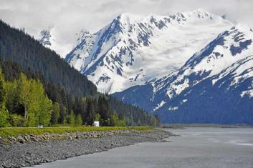
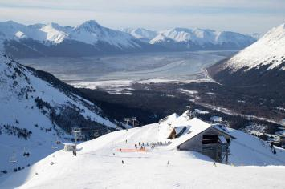
นำท่านสู่ “ซีวาร์ด ไฮเวย์” (Seward Highway) (เวลาช้ากว่าเมืองไทย 14 ชั่วโมง) เส้นทางจากเมืองซีวอร์ด-แองเคอเรจ ให้ท่านได้สัมผัสบรรยากาศแบบอลาสก้า เข้าทางสู่เส้นทางธรรมชาติอันงดงาม วิ่งไปตามแนวคดโค้งลัดเลาะชายฝั่ง เทิร์นอะเกน อาร์ม ไปตามชายฝั่ง ผ่านเส้นทางชมธารน้ำแข็ง ป่าสน ที่งดงามอีกเส้นทางหนึ่ง ถึงสกีรีสอร์ทอเยสก้า เดินทางถึงรีสอร์ท จากนั้น นำท่านโดยสารกระเช้าขึ้นสู่จุดชมวิวบนยอดเขาอเยสก้า(Alyeska mountain cableway) ด้านบนยอดเขาจะมีจุดชมวิว, ร้านขายของที่ระลึก, ภัตตาคารร้านกาแฟ และลานหิมะให้ท่านได้สัมผัสความเย็นอย่างเต็มที่ อิสระทุกท่านตามอัธยาศัย
เที่ยง บริการอาหารมื้อกลางวัน ณ ภัตตาคาร
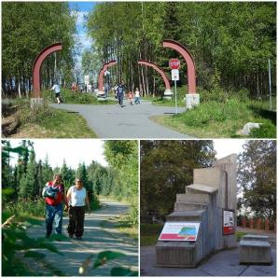
นำท่านชมเมืองแองเคอเรจ (ANCHORAGE) เมืองหลวงของรัฐอลาสก้า บนพื้นที่ กว่าห้าแสนตารางไมล์ มีความใหญ่และกว้างเป็นอย่างมาก ถึงกระนั้นแผ่นดินอันกว้างใหญ่นี้ก็มีประชากรอยู่ไม่มากนัก ให้ท่านได้ชมจุดสำคัญของเมืองและแวะถ่ายรูปเป็นที่ระลึก แวะชมสวน Cuddy Family Midtown Park สวนกลางเมืองศูนย์รวมของชาวแองเคอเรจ นำท่านสู่สวนสาธารณะ (EARTHQUAKE PARK) ตั้งอยู่ริมทะเลจะมองเห็นมุมสูงของเมืองแองเคอเรจทั้งหมดและภาพของตึกสูงมีภูเขาหิมะอยู่ด้านหลัง ผ่านชมเมืองแองเคอเรจ (ANCHORAGE) เป็นเมืองที่ก้าวหน้าและใหญ่ที่สุดของ อลาสก้า เป็นศูนย์กลางทางเศรษฐกิจสำคัญของรัฐ จากบริเวณสวนเอิร์ธเควก ท่านจะมองเห็นตัวเมืองที่มีภูเขาหิมะ (CHUGACH MT.) ตระหง่านโอบล้อมเมืองอยู่อย่างสวยงาม
ค่ำ บริการอาหารมื้อค่ำ ณ ภัตตาคาร
พักที่ : Crowne Plaza Anchorage-Midtown หรือที่พักระดับใกล้เคียง

วันเสาร์ ที่ 12 ก.ย.69 (11) แองเคอเรจ – บินภายในสู่ ซีแอทเติ้ล – ชมเมือง
เช้า บริการอาหารมื้อเช้าแบบกล่อง
ได้เวลาอันสมควร นำท่านเดินทางสู่ สนามบินแองเคอเรจ
xx.xx น. นำท่านเดินทางสู่ ซีแอตเทิลโดยสายการบิน XX.XX
xx.xx น. เดินทางถึงซีแอตเทิล ประเทศสหรัฐอเมริกา (เวลาช้ากว่าเมืองไทย 14 ชั่วโมง)
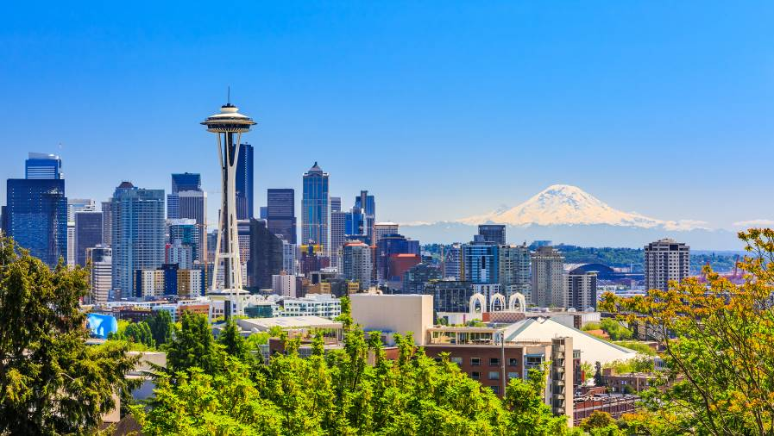
จากนั้น นำท่านเที่ยวชม นครซีแอตเทิล (Seattle) เมืองท่าชายฝั่งที่มีความสำคัญทางด้านการท่องเที่ยวของมลรัฐวอชิงตัน ประเทศสหรัฐอเมริกา อยู่ระหว่างมหาสมุทรแปซิฟิกและทะเลสาบวอชิงตัน อยู่ห่างจากชายแดนสหรัฐอเมริกา - แคนาดา 154 กิโลเมตรเพียงเท่านั้น “นครซีแอตเติล” เป็นเมืองขนาดใหญ่พอสมควร พื้นที่ส่วนใหญ่ของเมืองล้วนเต็มไปด้วยตึกระฟ้าและความโรแมนติก ของแสงสีในยามค่ำคืน แต่หลายๆคนที่เคยมาเยือนเมืองนี้กลับเรียกขานเมืองนี้ว่า มหานครแห่งสีเขียวขจี เนื่องจากเมืองเต็มไปด้วยพื้นที่สีเขียว นอกจากนี้แล้วซีแอตเติล ยังได้รับการยกย่องจากสมาคมธุรกิจการท่องเที่ยวแห่งอเมริกา (ASTA) จากการจัดอันดับให้ซีแอตเติลเป็น 1 ใน 10สถานที่ท่องเที่ยวยอดนิยมในสหรัฐอเมริกาอีกด้วย นำท่านเก็บภาพ สเปซ นีดเดิล (Space Needle) สัญลักษณ์ของซีแอตเติล สิ่งก่อสร้างที่มีความสูงถึง 520 ฟุต (160 เมตร) สเปซ นีดเดิล สร้างขึ้น ปี ค.ศ. 1962 เมื่อครั้งที่ซีแอตเติลได้เป็นเจ้าภาพจัดงาน World’s Fair ภายในสเปซ นีดเดิล จะประกอบไปด้วยร้านขายของกระจุกกระจิก ร้านอาหารลอยฟ้า (Sky City restaurant) ที่สามารถหมุนชมวิวสวยของเมือง
ค่ำ บริการอาหารมื้อค่ำ ณ ภัตตาคาร
พักที่ : SHERATON GRAND SEATLE หรือที่พักระดับใกล้เคียง

วันอาทิตย์ ที่ 13 ก.ย.69 (12) ซีแอทเติ้ล - ซีแอตเทิล พรีเมี่ยม เอาท์เลท - ตลาดไพน์ เพลส
สนามบินซีแอตเทิล
เช้า บริการอาหารมื้อเช้า ณ โรงแรมที่พัก
นำท่านสู่ ซีแอตเทิล พรีเมี่ยม เอาท์เลต (Seattle Premium Outlet ) ซึ่งเป็นเอาท์เลตขนาดใหญ่ในซีแอตเทิล มีร้านค้าเอาท์เลตกว่า 110 ร้าน ทั้ง Coach, Polo, Ralph Lauren, DKNY, Guess, Calvin Klien, Burberry, Banana Republic Factory, Adidas, Kate Spread, Kipling, Tumi, Samsonite และ อื่น ๆ อีกมากมาย อิสระให้ท่านช้อปปิ้งตามอัธยาศัย
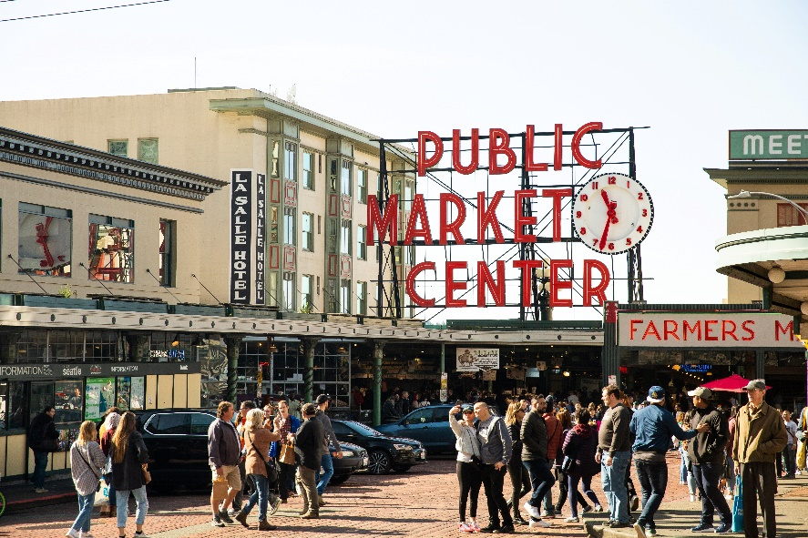
บ่าย ได้เวลาอันสมควร นำท่านเดินทางบริเวณสู่ ตลาดไพน์ เพลส (Pike Place Market) ตลาดเก่าแก่คู่เมืองซีแอตเทิล เดินชมบรรยากาศของพื้นเมือง เต็มไปด้วยตลาดผลไม้, ตลาดปลา, ตลาดดอกไม้ รวมทั้งสินค้าพื้นเมืองต่าง ๆ ให้ท่านได้เช็คอิน ณ ร้านสตาร์บั๊ก แห่งแรกของโลก (อิสระอาหารกลางวัน เพื่อความสะดวกในการท่องเที่ยว) ได้เวลาอันสมควร นำท่านเดินทางสู่ สนามบินซีแอตเทิล
ค่ำ บริการอาหารมื้อค่ำ ณ ภัตตาคาร
22.00 นำท่านเช็คอิน เคาเตอร์สายการบิน CI ณ สนามบิน
วันจันทร์ ที่ 14 ก.ย.69 (13) ซีแอตเติ้ล – ไทเป – กรุงทพฯ
01.10 น. เหินฟ้าสู่กรุงเทพฯ โดยสายการบิน กรุงไทเป โดยสายการบินแอร์ไชน่า เที่ยวบินที่ CI021
*** บินข้ามเส้นแบ่งเวลาสากล เวลาเปลี่ยน วันที่เปลี่ยน ***
วันอังคาร ที่ 15 ก.ย.69 (14) กรุงเทพฯ(สุวรรณภูมิ)
05.05 น. เดินทางถึงสนามบินเถาหยวน, กรุงไทเป ประเทศไต้หวัน
07.10 น. ออกเดินทางสู่สนามบินสุวรรณภูมิ, กรุงเทพฯ โดย โดยสายการบินแอร์ไชน่า เที่ยวบินที่ CI833
09.45 น. เดินทางถึงกรุงเทพฯ...โดยสวัสดิภาพพร้อมความประทับใจมิรู้ลืม

********************************************************************
*** หมายเหตุ...โปรแกรมการเดินทางอาจเปลี่ยนแปลงได้ตามความเหมะสม เนื่องจากสภาพ ลม ฟ้า อากาศ,การล่าช้าอันเนื่องมาจากสายการบิน และสถานการณ์ในต่างประเทศที่ทางคณะเดินทางในขณะนั้น เพื่อความปลอดภัยในการเดินทาง โดยบริษัทฯ ได้มอบหมายให้ หัวหน้าทัวร์ผู้นำทัวร์ มีอำนาจตัดสินใจ ณ ขณะนั้นทั้งนี้การตัดสินใจ จะคำนึงถึงผลประโยชน์ของหมู่คณะเป็นสำคัญ เมื่อท่านทำการจองและชำระเงินมัด

เดินทางวันที่ 02 – 15 กันยายน 69 รวมค่าวีซ่าแคนาดา ห้องพักในเรือ
กำหนดการเดินทาง | ผู้ใหญ่  พักห้องละ 2 ท่าน | เด็กอายุต่ำกว่า 12 ปี  พักกับผู้ใหญ่ 1 ท่าน | เด็กอายุต่ำกว่า 12 ปี  พักกับผู้ใหญ่ 2 ท่าน (เสริมเตียง) | พักเดี่ยว
ห้องพักแบบ ไม่มีหน้าต่าง | 225,900 | 225,900 | สอบถามฝ่ายขาย | 45,900
ห้องพักแบบ มีระเบียง | 245,900 | 245,900 | สอบถามฝ่ายขาย | 75,900
หากท่านสนใจการเดินทางช่วงเดือนอื่นโปรดติดต่อสอบถามเจ้าหน้าที่ฝ่ายขาย
*** ต้องการเดินทางโดยชั้นธุรกิจ (Business Class) กรุณาสอบถามราคาเพิ่มเติมจากเจ้าหน้าที่บริษัทฯ ***
- อัตราค่าบริการดังกล่าวยังไม่รวมค่าวีซ่าเข้าประเทศสหรัฐอเมริกา(ค่าใช้จ่าย 12,000 บาท)

- กรุ๊ปหมู่คณะเดินทางตั้งแต่ 15 ท่านขึ้นไปสามารถกำหนดวันเดินทางตามความต้องการของหมู่คณะของท่าน
- หมายเหตุ: โรงแรม ที่อเมริกาและแคนาดา ไม่มีห้องพักแบบ 3 เตียง สำหรับนอน 3 ท่าน แต่จะเป็นเตียงขนาดควีนไซท์
สองเตียงในหนึ่งห้อง(ไม่มีเตียงเสริม)

อัตราค่าบริการนี้รวม
- ค่าตั๋วเครื่องบินไป-กลับ กรุงเทพฯ-แวนคูเวอร์//ซีแอตเติ้ล-กรุงเทพฯ
- ค่าโดยสารท่องเที่ยวเรือสำราญ ห้องพัก พัก 2 ท่านต่อ 1 ห้อง ทั้งหมด 7 คืน
- ค่าโรงแรมที่พักตามระบุ หรือเทียบเท่าในระดับเดียวกัน โรงแรมส่วนใหญ่ในแคนาดาจะไม่มีเครื่องปรับอากาศ
เนื่องจากอยู่ในแถบที่มีอุณหภูมิต่ำและราคาโรงแรมจะปรับขึ้น 3-4 เท่าตัว หากวันเข้าพักตรงกับงานเทศกาลเทรดแฟร์
หรือการประชุมต่างๆ อันเป็นผลที่ทำให้ต้องมีการปรับเปลี่ยนย้ายเมือง โดยคำนึงถึงความเหมาะสมเป็นหลัก

- รวมค่าธรรมเนียมในการยื่นวีซ่าแคนาดาและค่าธรรมเนียมวีซ่า(แบบอิเล็กทรอนิกส์)
**** เงื่อนไข ผู้ที่สามารถขอใบอนุญาตการเดินทางทางอิเล็กทรอนิกส์ (eTA) ***
1. เคยถือวีซ่าแคนาดา/เคยเข้าประเทศในช่วงไม่เกิน 10 ปีที่ผ่านมาหรือ ถือวีซ่าอเมริกาอยู่และยังไม่หมดอายุ
2. จำเป็นต้องเดินทางเข้าโดยเครื่องบินเท่านั้น
3. หมายกำหนดการจะอาศัย เพื่อธุรกิจ หรือท่องเที่ยวในแคนาดาไม่เกิน 6 เดือน
*** หมายเหตุ...หากคุณลูกค้าไม่มีคุณสมบัติตรงกับที่กล่าวไปข้างต้น คุณลูกค้าจำเป็นต้องขอวีซ่าเข้าแคนาดาเช่นเดิมมีค่าใช้จ่ายเพิ่มเติม 7,000.- บาท (ค่าวีซ่าและค่าบริการ)
- ค่าอาหารที่ระบุในรายการ ให้ท่านได้เลิศรสกับอาหารท้องถิ่นในแต่ละประเทศ
- ค่าบริการนำทัวร์โดยหัวหน้าทัวร์ผู้มีประสบการณ์นำเที่ยวให้ความรู้ และคอยดูแลอำนวยความสะดวกตลอดการ
เดินทาง 1 ท่าน
- ค่าประกันสุขภาพและอุบัติเหตุในการเดินทางวงเงินท่านละ 1,000,000.- บาท
- ค่ากระเป๋าใบใหญ่ท่านละ 2 ใบ น้ำหนักไม่เกินใบล่ะ 22 กก. ส่วนกระเป๋าใบเล็กถือขึ้นเครื่องบินอยู่ในความดูแล
ของท่านเองไม่เกิน 7 กก.
- รวมค่าทิปพนักงานบริการในเรือ 130 USD

อัตราค่าบริการนี้ไม่รวม
- ค่าธรรมเนียมการทำวีซ่า VISA เข้าประเทศอเมริกา
- ค่าภาษีมูลค่าเพิ่ม 7 % และค่าภาษีหัก ณ ที่จ่าย 3 %
- ค่าดำเนินการทำหนังสือเดินทาง (พาสปอร์ต)
- ค่าใช้จ่ายส่วนตัว อาทิ ค่าโทรศัพท์ , ค่าซักรีด , ค่าเครื่องดื่มและอาหารนอกเหนือจากที่ระบุในรายการ
- ค่าผกผันของภาษีน้ำมันที่ทางสายการบินแจ้งเปลี่ยนแปลงกะทันหัน
- ค่าทิปหัวหน้าทัวร์จากเมืองไทย 100 บาท / ท่าน / วัน(1,400 บาท หากท่านประทับใจในการบริการ)
- ค่าแพ็คเกจเครื่องดื่ม และ ไวไฟบนเรือสำราญ (แพ็จเกจ standard) ท่านสามารถซื้อในราคาพิเศษ ผ่าน Application ก่อนการเดินทาง
การจองและชำระเงิน
- กรุณาจองล่วงหน้าพร้อมชำระงวดแรก 100,000 บาท ก่อนการเดินทาง พร้อมพร้อมหนังสือเดินทาง และค่าใช้จ่าย
ส่วนที่เหลือกรุณาชำระก่อนการเดินทางไม่น้อยกว่า 30 วัน มิฉะนั้นจะถือว่าท่านยกเลิกการเดินทาง
- บริษัทฯขอสงวนสิทธิ์ยกเลิกการเดินทางก่อนล่วงหน้า 10 วัน ซึ่งจะเกิดขึ้นได้ก็ต่อเมื่อไม่สามารถทำกรุ๊ปได้อย่างน้อย
15 ท่าน และหรือ ผู้ร่วมเดินทางในคณะไม่สามารถผ่านการพิจารณาวีซ่าได้ครบ 15 ท่าน ซึ่งในกรณีนี้ ทางบริษัทฯ ยินดีคืนเงินให้ทั้งหมดหักค่าธรรมเนียมวีซ่า หรือจัดหาคณะทัวร์อื่นให้ ถ้าท่านต้องการ
- บริษัทฯขอสงวนสิทธิ์ที่จะเปลี่ยนแปลงรายละเอียดบางประการในทัวร์นี้ เมื่อเกิดเหตุจำเป็น สุดวิสัย จนไม่อาจแก้ไข
ได้ และจะไม่รับผิดชอบใดๆ ในกรณีที่สูญหาย สูญเสียหรือได้รับบาดเจ็บ ที่นอกเหนือความ รับผิดชอบของหัวหน้าทัวร์และเหตุสุดวิสัยบางประการเช่น การนัดหยุดงาน ภัยธรรมชาติ การจลาจล ต่างๆ
- เนื่องจากรายการทัวร์นี้เป็นแบบเหมาจ่ายเบ็ดเสร็จ หากท่านสละสิทธิ์การใช้บริการใดๆตามรายการ หรือถูกปฏิเสธ
การเข้าประเทศไม่ว่าในกรณีใดก็ตาม ทางบริษัทฯ ขอสงวนสิทธิ์ไม่คืนเงินในทุกกรณี
- เมื่อท่านได้ชำระเงินมัดจำหรือทั้งหมด ไม่ว่าจะเป็นการชำระผ่านตัวแทนของบริษัทฯ หรือชำระโดยตรงกับทางบริษัท
ทางบริษัทฯ จะขอถือว่าท่านรับทราบและยอมรับในเงื่อนไขต่างๆของบริษัทฯ ที่ได้ระบุไว้โดยทั้งหมด
เงื่อนไขการยกเลิกการเดินทาง
- ยกเลิกการเดินทางก่อน 90 วันขึ้นไป คืนเงินค่าทัวร์เต็มจำนวน (ทางบริษัทขอเก็บค่าใช้จ่ายที่เกิดขึ้นจริงเพื่อการเตรียมการจัดนำเที่ยว เช่น ค่าตั๋วเครื่องบิน ค่าวีซ่า หรือค่าโรงแรม และอื่นๆที่จ่ายไปแล้วและเรียกคืนไม่ได้)
- ยกเลิกการเดินทาง 30 - 89 วัน ก่อนวันเดินทาง คืนเงินมัดจำ 50% (ทางบริษัทขอเก็บค่าใช้จ่ายที่เกิดขึ้นจริงเพื่อการเตรียมการจัดนำเที่ยว เช่น ค่าตั๋วเครื่องบิน ค่าวีซ่า หรือค่าโรงแรม และอื่นๆที่จ่ายไปแล้วและเรียกคืนไม่ได้)
- ยกเลิกการเดินทางน้อยกว่า 29 วัน ทางบริษัทขอสงวนสิทธิ์ เก็บค่าใช้จ่ายทั้งหมดตามราคาทัวร์ ที่ระบุไว้ในโปรแกรมทัวร์
- กรณีถูกปฏิเสธในการ เข้า-ออกประเทศ (เช่น ถูกเจ้าหน้าที่ตรวจคนเข้าเมือง หรือ ตม. ปฏิเสธการเดินทาง)ขอสงวนสิทธิ์ ไม่คืนเงินค่าใช้จ่ายทั้งหมด (ทางบริษัทขอเก็บค่าใช้จ่ายที่เกิดขึ้นจริงเพื่อการเตรียมการจัดนำเที่ยว เช่น ค่าตั๋วเครื่องบิน ค่าวีซ่า หรือค่าโรงแรม และอื่นๆที่จ่ายไปแล้วและเรียกคืนไม่ได้)
- กรณี เจ็บป่วย จนไม่สามารถเดินทางได้ ผู้เดินทางต้องมีหลักฐานใบรับรองแพทย์ ที่ระบุชัดเจนว่าอาการเจ็บป่วยนั้นรุนแรงจนแพทย์วินิจฉัยว่าไม่สามารถเดินทางได้จริง (ทางบริษัทขอเก็บค่าใช้จ่ายที่เกิดขึ้นจริงเพื่อการเตรียมการจัดนำเที่ยว เช่น ค่าตั๋วเครื่องบิน ค่าวีซ่า หรือค่าโรงแรม และอื่นๆที่จ่ายไปแล้วและเรียกคืนไม่ได้)
- กรณี ถูกปฏิเสธวีซ่าจากสถานทูต(วีซ่าไม่ผ่าน) ไม่สามารถเดินทางได้ (ทางบริษัทขอเก็บค่าใช้จ่ายที่เกิดขึ้นจริงเพื่อการเตรียมการจัดนำเที่ยว เช่น ค่าตั๋วเครื่องบิน ค่าวีซ่า หรือค่าโรงแรม และอื่นๆที่จ่ายไปแล้วและเรียกคืนไม่ได้)

เอกสารที่ใช้ประกอบในการยื่นวีซ่า VISA CANADA-USA
  - หนังสือเดินทางที่เหลืออายุใช้งานไม่ต่ำกว่า 6 เดือน และมีหน้าพาสปอร์ตว่างอย่างน้อย 5 หน้า
  - รูปถ่ายสี (ต้องถ่ายไว้ไม่เกิน 3 เดือน ฉากหลังเป็นสีขาวเท่านั้น) ขนาด 2*2 นิ้ว จำนวน 3 รูป ขึ้นอยู่กับประเทศที่จะเดินทาง
  - หลักฐานแสดงสถานะการทำงานตัวจริง 1 ชุด (ภาษาอังกฤษ)
* ค้าขาย หลักฐานทางการค้า เช่น ใบรับรองจากกระทรวงพาณิชย์หรือใบทะเบียนการค้าที่มีชื่อผู้เดินทาง อายุย้อนหลังไม่เกิน 3 เดือนนับจากวันที่จะยื่นวีซ่า
*พนักงานและผู้ถือหุ้น หนังสือรับรองการทำงานเป็นภาษาอังกฤษ
*ข้าราชการและนักเรียน หนังสือรับรองจากต้นสังกัด
  - หลักฐานแสดงฐานะการเงิน (สถานทูตไม่รับบัญชีกระแสรายวัน)
*สำเนาสมุดเงินฝากประจำ หรือ ออมทรัพย์ โดยละเอียดทุกหน้า ย้อนหลัง 6 เดือน พร้อมด้วยหนังสือรับรองจากธนาคาร กรุณาสะกดชื่อให้ตรงกับหน้าพาสปอร์ต และหมายเลขบัญชีเล่มเดียวกับสำเนาที่ท่านจะใช้ยื่นวีซ่า (ใช้เวลาดำเนินการขอประมาณ 5 วันทำการ)
* เด็กใช้เอกสารร่วมกับบิดา-มารดา
*สามี-ภรรยาที่มีการจดทะเบียนสมรส สามารถใช้เอกสารการเงินร่วมกันได้ แต่ให้ถ่ายสำเนาแยกคนละชุด
  - กรณีเด็กอายุต่ำกว่า 20 ปีบริบูรณ์
หากเด็กไม่ได้เดินทางกับบิดา/มารดาคนใดคนหนึ่ง หรือบิดามารดาไม่ได้เดินทางทั้งสองคน ต้องมีจดหมายยินยอมให้เดินทางไปต่าง ประเทศจากบิดา & มารดา ซึ่งจดหมายต้องออกโดยที่ว่าการอำเภอ
  - สำเนาบัตรประชาชน หรือ สำเนาสูติบัตร 1 ชุด
  - สำเนาทะเบียนบ้าน 1 ชุด
  - สำเนาทะเบียนสมรส หรือ ทะเบียนหย่า 1 ชุด
  - สำเนาใบเปลี่ยนชื่อ-สกุล (ถ้ามี) 1 ชุด
  - การบิดเบือนข้อเท็จจริงประการใดก็ตามอาจจะถูกระงับมิให้เดินทางเข้าประเทศในกลุ่มเชงเก้นเป็นการถาวร และถึงแม้ว่าท่านจะถูกปฏิเสธวีซ่าสถานทูตไม่คืนค่าธรรมเนียมที่ได้ชำระไปแล้วและหากต้องการขอยื่นคำร้องใหม่ก็ต้องชำระค่าธรรมเนียมใหม่ทุกครั้ง
  - หากสถานทูตมีการสุ่มเรียกสัมภาษณ์บางท่าน ทางบริษัทฯขอความร่วมมือในการเชิญท่านไปสัมภาษณ์ตามนัดหมายและโปรดแต่งกายสุภาพ ทั้งนี้ทางบริษัทฯ จะส่งเจ้าหน้าที่ไปอำนวยความสะดวก และประสานงานตลอดเวลาและหากสถานทูตขอเอกสารเพิ่มเติมทางบริษัทใคร่ขอรบกวนท่านจัดส่งเอกสารดังกล่าวเช่นกัน
  - กรณีที่ท่านยกเลิกการเดินทางภายหลังจากได้วีซ่าแล้ว ทางบริษัทฯขอสงวนสิทธิ์ในการแจ้งสถานทูตยกเลิกวีซ่าของท่าน เนื่องจากการขอวีซ่าในแต่ละประเทศจะถูกบันทึกไว้เป็นสถิติในนามของบริษัทฯ
  - ทางสถานทูตจะรับพิจารณาเฉพาะท่านที่มีเอกสารพร้อมและมีความประสงค์ที่จะเดินทางไปท่องเที่ยวยังประเทศตามที่ระบุเท่านั้น การปฏิเสธวีซ่าอันเนื่องมาจากหลักฐานในการขอยื่นวีซ่าปลอมหรือผิดวัตถุประสงค์ในการยื่นขอวีซ่าท่องเที่ยว ทางบริษัทฯ ขอสงวนสิทธิ์ในการคืนเงิน โดยจะหักค่าใช้จ่ายที่เกิดขึ้นจริงและจะคืนให้ท่านหลังจาทัวร์ออกเดินทางภายใน 20 วัน โปรแกรมการเดินทางอาจเปลี่ยนแปลงได้ตามความเหมาะสม ทั้งนี้จะคำนึงถึงประโยชน์และความปลอดภัยของผู้เดินทางเป็นหลัก
************************************************

